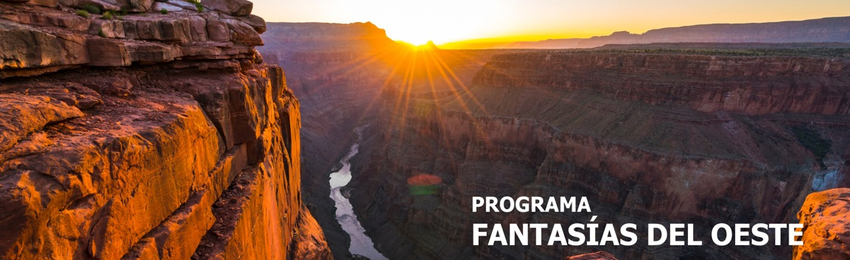
8 días / 7 noches LLEGADA A LAS VEGAS
36 salidas garantizadas 2026/2027

LOS ÁNGELES – GRAN CAÑON – LAS VEGAS – YOSEMITE
SAN FRANCISCO – MONTEREY – CARMEL – LOMPOC
SANTA BARBARA

INCLUYE
- Base hoteles de turista superior y primera.
- Incluye 7 Desayunos: 6 Americanos y 1 Continental.
- Incluye admisión a Grand Canyon y Yosemite National Park.
- Incluye manejo de 1 maleta por pasajero durante el recorrido, maletas adicionales serán cobradas.
- Visita Nocturna de Las Vegas.

NO INCLUYE

- Extras o gastos personales.
- Propinas.
- Excursiones opcionales.
- Traslados no indicados.
- Tiquetes aéreos.
- Actividades no descritas.
- Tarjeta de asistencia médica.
- Fee Bancario.

TARIFAS EN DÓLARES AMERICANOS POR PERSONA.
FECHAS 2026 | ACOMODACIÓN DOBLE (valor por persona) | ACOMODACIÓN TRIPLE (valor por persona) | ACOMODACIÓN CUADRUPLE (valor por persona) | ACOMODACIÓN SENCILLA (valor por persona) | ACOMODACIÓN NIÑO (valor por persona)
MAYO  3, 10, 17, 24, 31 | 2138 | 1921 | 1811 | 3075 | 1299
JUNIO
7, 14, 21, 28
JULIO
12, 19, 26
AGOSTO
2, 9, 16, 23, 30
SEPTIEMBRE
6, 13, 20, 27
OCTUBRE
11, 25
NOVIEMBRE  8, 22 | 1999 | 1843 | 1752 | 2840 | 1299
DICIEMBRE
6, 13
FECHAS 2027 | ACOMODACIÓN DOBLE (valor por persona) | ACOMODACIÓN TRIPLE (valor por persona) | ACOMODACIÓN CUADRUPLE (valor por persona) | ACOMODACIÓN SENCILLA (valor por persona) | ACOMODACIÓN NIÑO (valor por persona)
ENERO  10, 24 | 1999 | 1843 | 1752 | 2840 | 1299
FEBRERO
7, 21
MARZO  7, 21 | 2138 | 1921 | 1811 | 3075 | 1299
ABRIL
4, 18, 25

HOTELES
CIUDAD | HOTEL
GRAND CANYON | Grand Canyon Plaza Hotel
LAS VEGAS | Sahara Las Vegas
OAKHURST | Fairfield Innn & Suites Oakhurst Yosemite
MAMMOTH LAKES | Mammoth Mountain Inn
SAN FRANCISCO | Hilton San Francisco Union Square
LOMPOC | Holiday Inn Express - Lompoc

Hotel de recogida: 7:30 Westin Bonaventure Hotel & Suites
ITINERARIO

DÍA 1 – LOS ANGELES – GRAN CAÑON
Temprano en la mañana salida para el Grand Canyon (South Rim), cruzando por los desiertos de Mojave y Arizona con parada en Seligman para ver un puesto de descanso de la mítica Ruta 66. Llegada en ultimas horas de la tarde. Alojamiento.
*Durante el invierno Noviembre - Abril el puesto de descanso está cerrado.
DÍA 2 – GRAN CAÑON – LAS VEGAS
Desayuno Americano. Temprano en la mañana para aquellos que deseen haremos una visita del Grand Canyon (South Rim) para presenciar el amanecer, luego se regresa al hotel para desayunar y se continua la visita del Grand Canyon (South Rim). El cañon es un verdadero paraíso para los amantes de la naturaleza y la fotografía. Conocerán el punto panorámico más visitado del parque. Finalizada la visita, seguimos hacia Las Vegas, en el camino nos cruzamos con algunos tramos de la antigua Ruta 66 y pasaremos cerca de la represa de Hoover Dam antes de llegar a destino. Llegada a Las Vegas en horas de la tarde, ciudad de luces, fantasía y capital del juego. Alojamiento
DÍA 3 – LAS VEGAS
Desayuno Americano. Dia libre para realizar paseos opcionales. Haremos una excursión panorámica de la ciudad, dependiendo de la época del año saldremos con luz del día y finalizaremos en la noche. Visitaremos el hotel de mayor historia de Las Vegas el Caesar Palace, luego haremos una parada en el famoso letrero Bienvenido a Las Vegas, recorreremos la más famosa y reconocida calle Las Vegas Strip presenciando sus múltiples atracciones hasta llegar a la famosa calle Fremont ubicada en el corazón del Downtown parte antigua y donde nació Las Vegas, allí podrán presenciar un espléndido show de luces y sonido sobre un techo de la misma calle, regreso al hotel. Alojamiento.
DÍA 4 – LAS VEGAS - MAMMOTH LAKE O OAKHURST
Desayuno Americano. Por la mañana salimos de Las Vegas y del desierto de Nevada y entraremos nuevamente a California en camino a la ciudad de Oakhurst por el conocido y extenso valle de San Joaquín. (En verano el itinerario se cambia por Mammoth Lakes). Llegada a última hora de la tarde. Alojamiento.
DÍA 5 – MAMMOTH LAKES O OAKHURST - YOSEMITE - SAN FRANCISCO Desayuno Americano. Temprano en la mañana viajamos hacia el Parque Nacional de Yosemite donde tendremos la oportunidad de apreciar la naturaleza en su puro esplendor. Seguimos hacia San Francisco atravesando el valle de San Joaquín. Llegada. Alojamiento.
DÍA 6 - SAN FRANCISCO
Desayuno Americano. Por la mañana iniciamos la visita de esta hermosa ciudad, incluyendo la zona del centro comercial y financiero, con paradas en el Centro Cívico, Twin Peaks, Golden Gate Park, el famoso puente Golden Gate y finalizando en el Fisherman's Wharf. Para los que quieran seguir andando por su cuenta podrán quedarse en Fisherman's Wharf y añadir un crucero Alcatraz o Sausalito. (Para añadir Alcatraz, recomendamos hacerlo 30 días antes de su viaje ya que se agota la entrada con mucha antelación). Los demás regresamos al hotel. Tarde libre. Alojamiento.
DÍA 7 – SAN FRANCISCO – MONTEREY – CARMEL - LOMPOC
Desayuno Americano. Por la mañana salida para Monterey, antigua capital española del Alta California. Después de una parada y siguiendo nuestro recorrido, iremos por la costa conociendo las exclusivas 17 Mile Drive, con sus magníficas viviendas y campos de golf para llegar al pueblo de Carmel, donde fue alcalde el actor y productor de cine Clint Eastwood. Tiempo libre para almorzar (almuerzo no incluido), recorrer galerías de arte, restaurantes y tiendas típicas de esta zona pesquera. Continuamos hacia el sur hasta llegar a nuestro hotel. Alojamiento.
DÍA 8 – LOMPOC – SANTA BARBARA – LOS ÁNGELES
Desayuno Continental Deluxe. Por la mañana salida hacia Los Ángeles. En el camino pasaremos por Santa Barbara para que tomen fotos externas de la misión del mismo nombre, denominada la reina de las misiones y seguidamente nos dirigiremos a la costa, atravesando sus calles y construcciones de estilo colonial español. Breve parada frente a la playa y salida hacia a Los Ángeles para llegar después del mediodía. Fin de nuestros servicios.
Notas:

- Confirmación de los hoteles definitivos estarán disponibles 30 días antes de la salida. Es responsabilidad de la agencia vendedora de solicitar dicha información.
- En caso de no reunir número suficiente participantes, circuito se realizara en modernos minibuses o vanes.
- Es responsabilidad de la agencia informar al pasajero el hotel donde se debe presentar para la salida del circuito.
- OPCIONAL San Francisco - Añadir visita Alcatraz al tour de la ciudad $89 por persona - Regreso al hotel después de la visita por cuenta del pasajero.
- Precio de los circuitos incluyen visitas y excursiones indicadas en itinerario.
- SUPLEMENTO Salidas a partir de Febrero 01, 2026 se cobrara un fee USD 62.50 netos por persona mayor de 16 años y no-residente USA que cubre la entrada de todos los parques nacionales, no por parque.
- Toda reserva cancelada sufrirá cargos detallados en las condiciones generales de nuestro tarifario.

TARIFAS SUJETAS A DISPONIBILIDAD Y CAMBIO SIN PREVIO AVISO.

